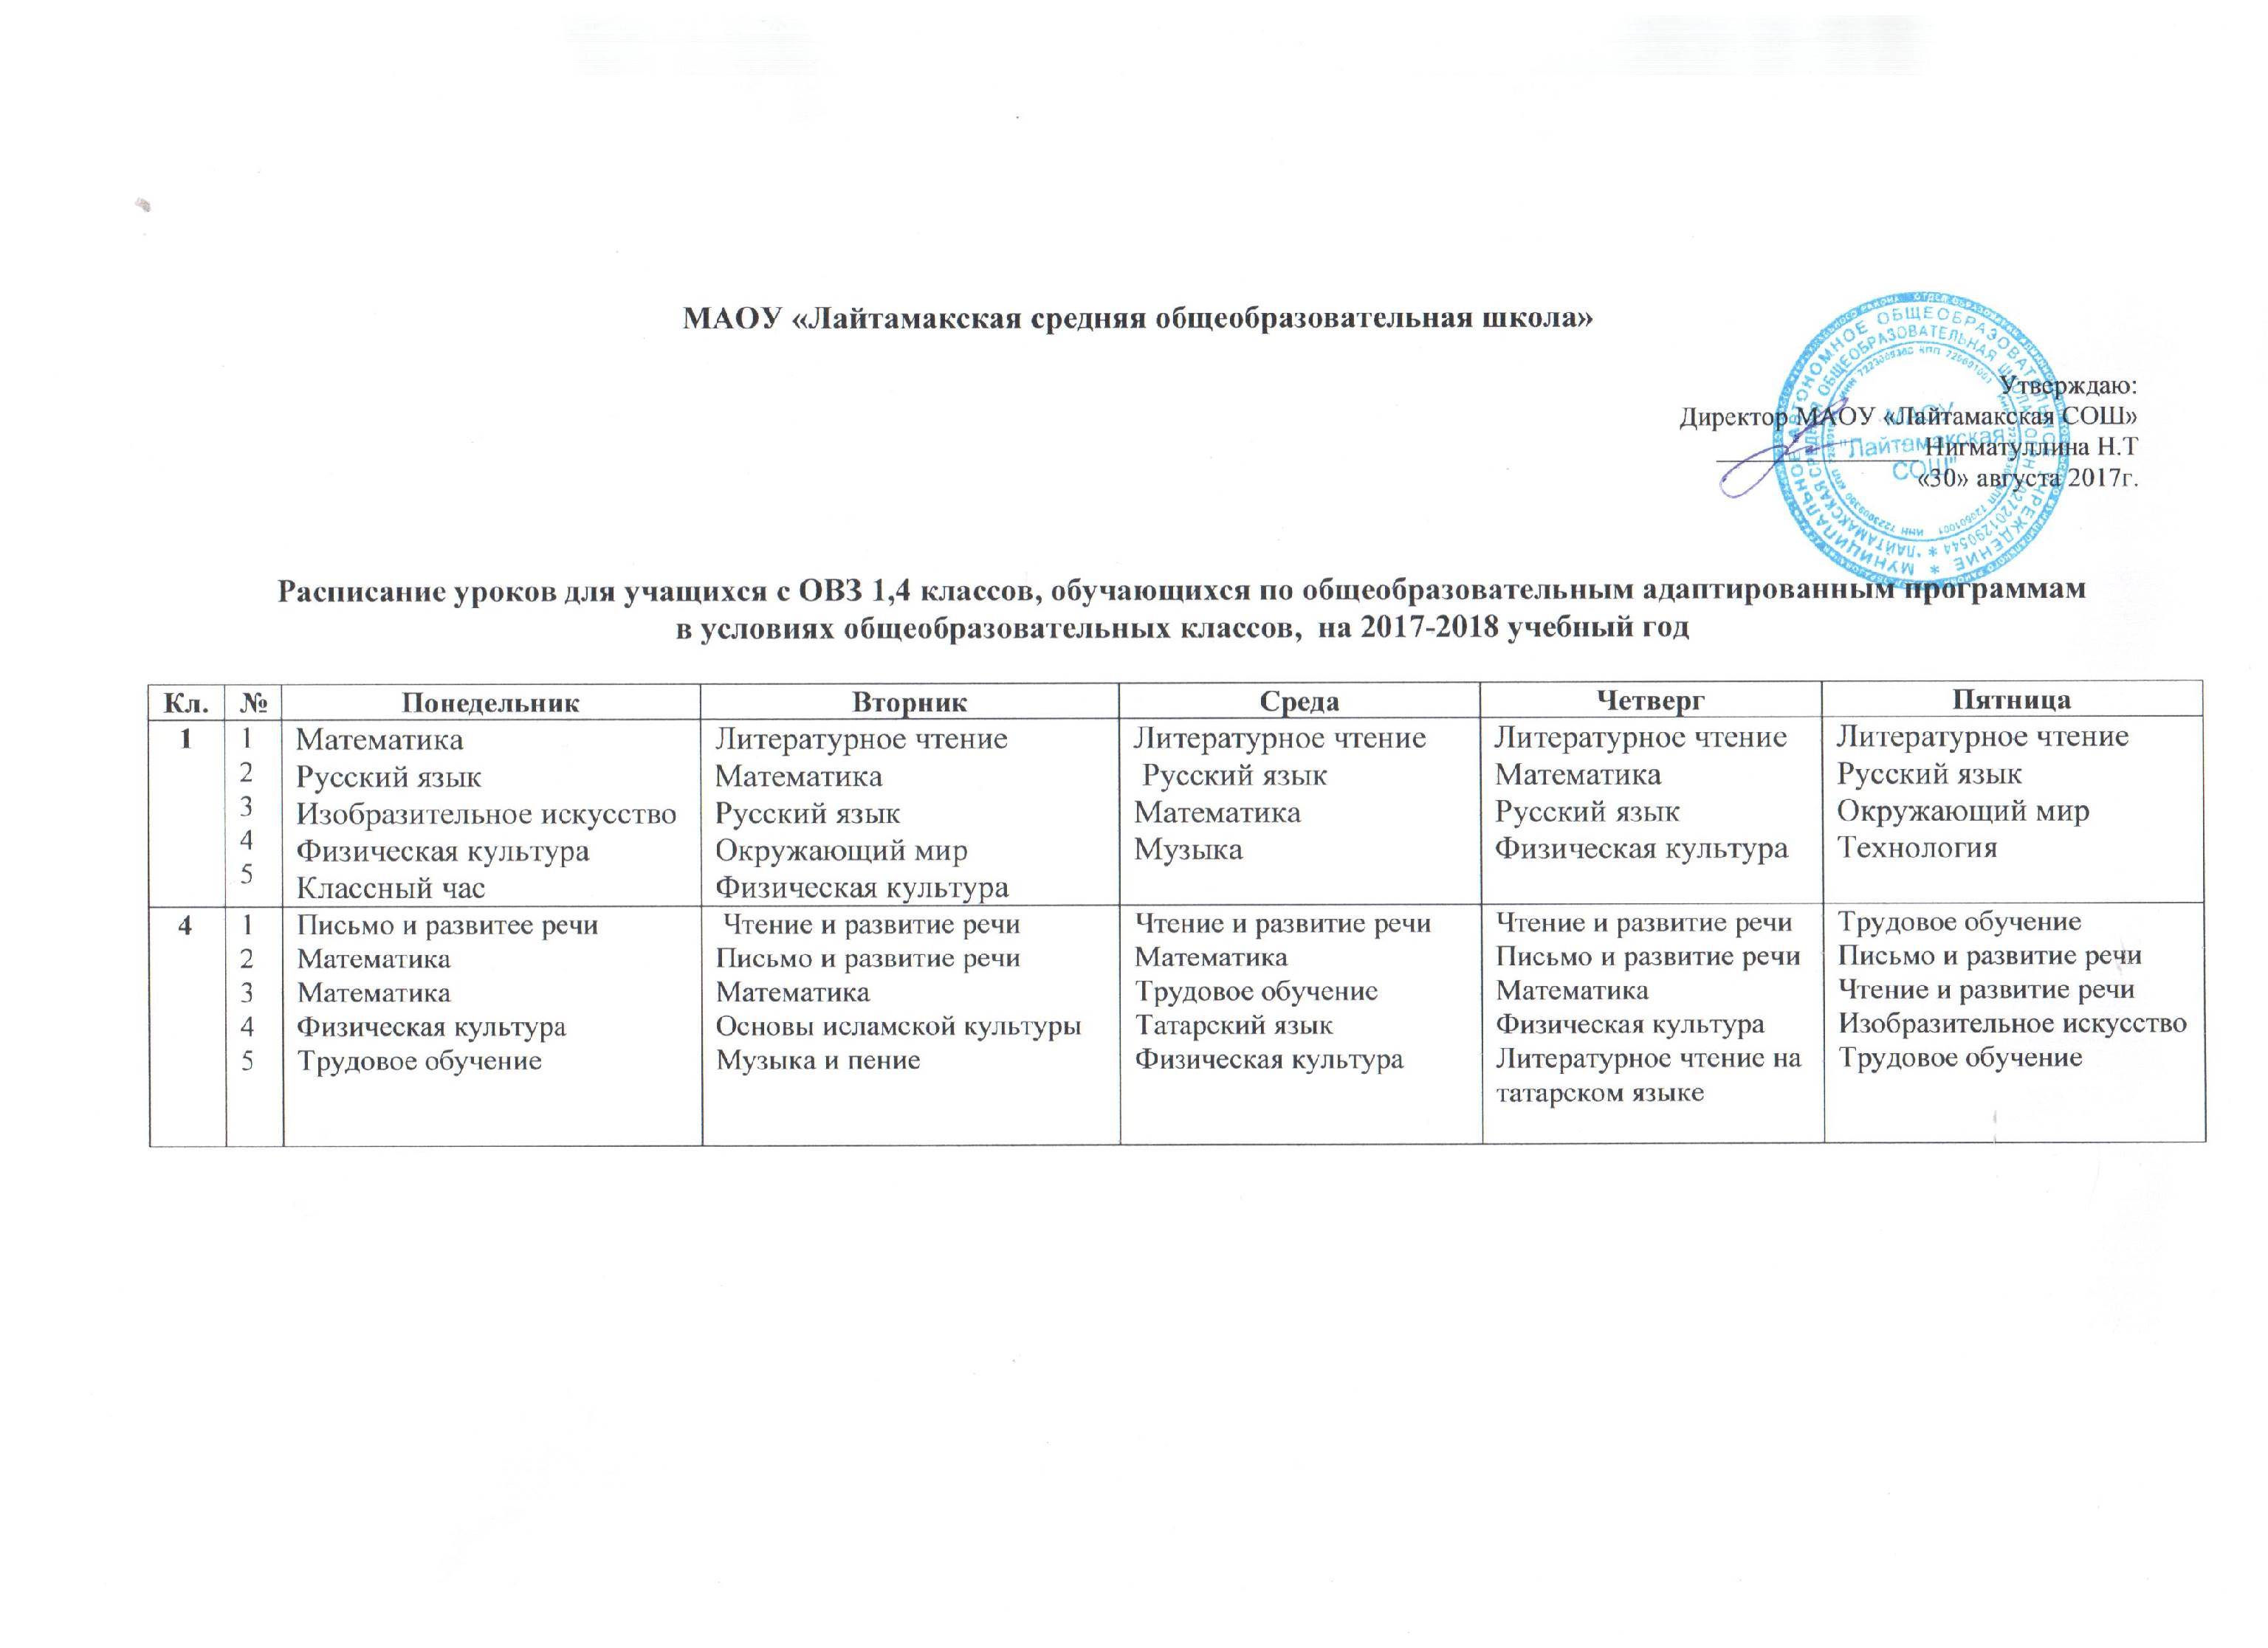

Расписание уроков для учащихся с ОВЗ 5-6 классов, обучающихся по общеобразовательным адаптированным программам
в условиях общеобразовательных классов, на 2017-2018 учебный год

Кл. | Понедельник | Вторник | Среда | Четверг | Пятница
5 | 1.Чтение и развитие речи  2.Математика  3.Письмо и развитие речи  4.Профессионально-трудовое обучение  5.Физическая культура 6.Изобразительное искусство | 1.Физическая культура  2.Социально-бытовая ориентировка  3.Профессионально-трудовое обучение  4.Математика  5.Письмо и развитие речи  6.Природоведение | 1.Математика  2.Письмо и развитие речи  3.Татарский язык  4.Профессионально-трудовое обучение  5.Чтение и развитие речи  Физическая культура  6.Чтение и развитие речи | 1.Математика  2.Письмо и развитие речи  3.Природоведение  4.Чтение и развитие речи  5.Татарская литература  6.Музыка и пение | 1.Профессионально-трудовое обучение  2.Письмо и развитие речи  3.Профессионально-трудовое обучение  4.Математика  5.Профессионально-трудовое обучение  6.Чтение и развитие речи
6 | 1.Чтение и развитее речи  2.Письмо и развитие речи  3.Математика  4.Социально-бытовая ориентировка  5.Профессионально-трудовое обучение  6.Физическая культура | 1.Письмо и развитие речи  2.Профессионально-трудовое обучение  3.Математика  4.Профессионально-трудовое обучение  5.География  6.Профессионально-трудовое обучение  7.Профессионально-трудовое обучение | 1.Чтение и развитее речи  2.Математика  3.Профессионально-трудовое обучение  4.Социально-бытовая ориентировка  5.Татарский язык  6.Татарская литература  7.Изобразительное искусство | 1.Чтение и развитее речи  2.Письмо и развитие речи  3.Профессионально-трудовое обучение  4.Математика  5.Физическая культура  6.Биология  7.Музыка и пение | 1.Профессионально-трудовое обучение  2.Математика  3.Письмо и развитие речи  4.География  5.Физическая культура

Расписание уроков для учащихся с ОВЗ 7-9 классов, обучающихся по общеобразовательным адаптированным программам
в условиях общеобразовательных классов, на 2017-2018 учебный год

Кл | Понедельник | Вторник | Среда | Четверг | Пятница
7 | 1.Татарская литература  2.Профессионально-трудовое обучение  3.Социально-бытовая ориентировка  4.Математика  5.Физическая культура  6.История Отечества | 1.Физическая культура  2.Профессионально-трудовое обучение  3.Чтение и развитие речи  4.Биология  5.Татарский язык  6.Профессионально-трудовое обучение  7.География | 1.Письмо и развитие речи  2.Профессионально-трудовое обучение  3.Профессионально-трудовое обучение  4.Математика  5.Социально-бытовая ориентировка  6.Физическая культура | 1.Профессионально-трудовое обучение  2.Письмо и развитие речи  3.Чтение и развитие речи  4.Профессионально-трудовое обучение  5.География  6.Профессионально-трудовое обучение  7.Профессионально-трудовое обучение | 1.Математика  2.Письмо и развитие речи  3.Биология  4.Проф-трудовое обучение  5.Музыка и пение  6.Изобразительное искусство
8 | 1.Физическая культура  2.Письмо и развитие речи  3.Профессионально-трудовое обучение  4.История Отечества  5.Математика  6.Чтение и развитие речи | 1.Музыка и пение  2.Татарский язык  3.Биология  4.Профессионально-трудовое обучение  5.Профессионально-трудовое обучение  6.География  7.Социально-бытовая ориентировка | 1.Письмо и развитие речи  2.Профессионально-трудовое обучение  3.Профессионально-трудовое обучение  4.Профессионально-трудовое обучение  5.Математика  6.История Отечества  7.Татарская литература | 1.Чтение и развитие речи  2.Профессионально-трудовое обучение  3.Профессионально-трудовое обучение  4.Профессионально-трудовое обучение  5.Профессионально-трудовое обучение  6.Профессионально-трудовое обучение  7.Физическая культура | 1.Чтение и развитие речи  2.Профессионально-трудовое обучение  3.Социально-бытовая ориентировка  4.Обществознание  5.Математика  6.Физическая культура
9 | Социально-бытовая ориентировка  Профессионально-трудовое обучение  Татарская литература  География  История Отечества  Математика | Социально-бытовая ориентировка  Профессионально-трудовое обучение  Профессионально-трудовое обучение  Чтение и развитие речи  Физическая культура  Профессионально-трудовое обучение  Профессионально-трудовое обучение | Биология  Профессионально-трудовое обучение  Чтение и развитие речи  Профессионально-трудовое обучение  Профессионально-трудовое обучение  Математика  Физическая культура | Профессионально-трудовое обучение  Татарский язык  Письмо и развитие речи  Чтение и развитие речи  Обществознание  Математика  Профессионально-трудовое обучение | Профессионально-трудовое обучение  Профессионально-трудовое обучение  Письмо и развитие речи  Физическая культура  Профессионально-трудовое обучение  Математика  Профессионально-трудовое обучение

